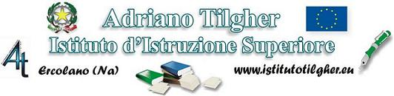

"Mythes, contes et légendes":nos racines nous parlent”.
PRESENTATIONE DEL PROGETTO
E DEI MATERIALI MULTIMEDIALI
PRODOTTI DAGLI ALUNNI
PARTECIPANTI AL PROGETTO

GIOVEDI 31 MARZO 2011
14,30h Inizio presentazione

- I saluti istituzionali del Consigliere comunale Ing. Acampora Gioacchino;
- Il Maestro Carlo Intoccia e la sua “Corale” ci presentano :
“La leggenda nella canzone napoletana”;
- Presentazione del blog e del sito del progetto;
- Breve video della nostra storia e-Twinning
- Intervento dei tre insegnanti responsabili del progetto:
M.André Simon, da Verviers in Belgio – Mme Célia Filippini, da Amiens in
Francia e la Prof.ssa Filomena Gamen dell'I.S. “A. Tilgher”.
- Gli alunni dei tre paesi partecipanti al progetto presenteranno le produzioni multimediali legate alle leggende dei loro rispettivi paesi.
- Video finale : Gli alunni si esprimono sull'uso delle “Nuove Tecnologie” applicate alla didattica della Lingua Francese.

17,30h. Fine delle presentazioni.

La responsabile del progetto Il Dirigente Scolastico
Prof.ssa Filomena Gamen Prof.ssa Giuseppina Principe

